HOGUERA DE SAN JUAN

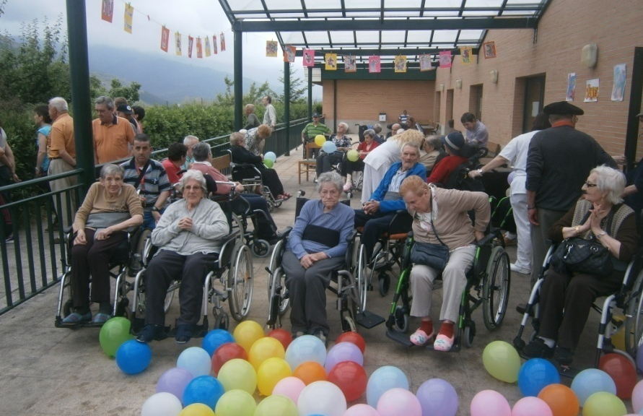
Las raíces de la celebración de la Noche de San Juan se pierden en el tiempo. Nuestros antepasados creían que el Sol estaba enamorado de la Tierra y se resistía a abandonarla. Y por ello comenzó a festejarse en la última noche de primavera, alrededor del 24 de junio, que en ocasiones coincide con el solsticio de verano siendo la más corta del año. A esto se unía la superstición de que ese día era el ideal para ahuyentar a los malos espíritus y atraer a los buenos, así como para librar encantamientos de amor y fertilidad. Con la llegada del cristianismo, la Noche de San Juan se mantuvo, pero perdió su carácter mágico y adoptó un nuevo significado.
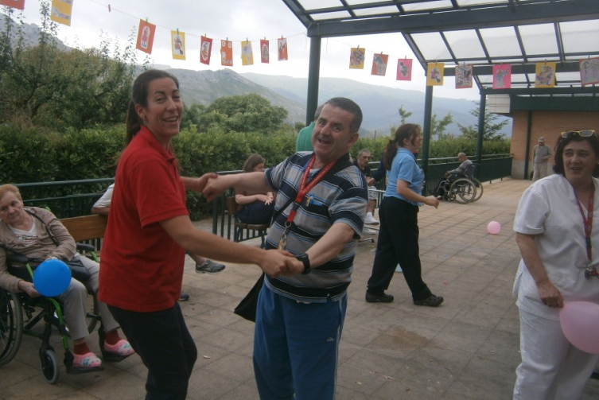

LA LOMA no podía ser menos y a la tradicional hoguera, unimos música, merienda y buen humor dando la bienvenida al verano.
